Turbina de Vapor: resolución - Ejercicio N° 4
En una instalación térmica, el generador SIEMENS suministra vapor recalentado a 500°C de temperatura y una presión de 40 kg/cm2. El condensador trabaja a una presión de 1 kg/cm2.
Considerando un máximo de humedad en el vapor al final de la expansión del 5% y un rendimiento interno de la turbina (rendimiento entálpico) del 80 %. Determinar
a). El número de escalonamientos de velocidad a utilizar en una turbina de acción y en una de reacción, teniendo en cuenta la velocidad tangencial máxima admitida en los extremos de los alabes de 450 m/seg.

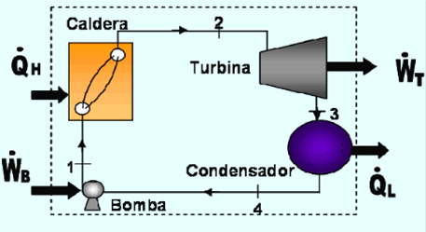
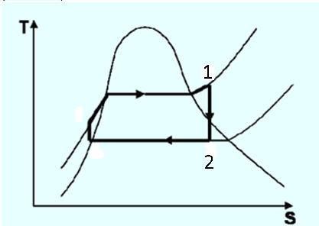
X= 0,95
1 Kg/cm2
40 Kg/cm2
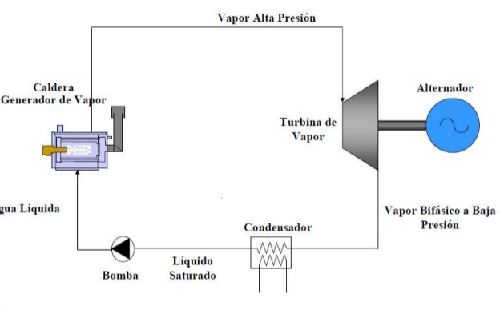

Con los datos de Ps= 40 kg/cm2 y Ts= 500°C,….
De tabla de Vapor de agua, se obtiene:
H 1= 823 Kcal/Kg
S1=1,6953 Kcal/Kg° K
Con los datos de: Pi= 1 kg/cm2 y Ti= 400°C,….
De tabla de Vapor de agua, se obtiene :
Para P= 1 kg/cm2, se obtiene:
Ts1= 99,1° C
H´=99,1 Kcal/Kg
r= 539,6 Kcal/Kg
h=638,8 Kcal/Kg
S´=0,307 Kcal/Kg °K
S=1,7503 Kcal/Kg° K
$X≥0,95$, luego
$S_{2}=S´+\frac{X*r´}{T}$, de dónde $X=(S_{2}-S´)\frac{T}{r}$
$$X=\left(1,6593-0,3096\right)\frac{372,1}{539,4}=0,956$$
$$X=0,956$$
Determinación de h2 teórico.
$$h_{2T}=h´+x*r$$
$h_{2T}=99,1+0,956*539,4$ (Kcal/Kg)
$$h_{2T}=614,76 (\frac{Kcal}{Kg})$$
$$h_{2T}=615 (\frac{Kcal}{Kg})$$
S1=1,6953 Kcal/Kg° K, (debido a que S2=S1= Teórico)
h1T= teórico
h 1T= 823 Kcal/Kg
h 2T= 615 Kcal/Kg
Como sabemos que el rendimiento entalpico obedece a la siguiente expresión:
$h_{1R}=\frac{h_{1T}-h_{2´T}}{h_{1T}-h_{2T}}$ (Real)
De dónde:
$h_{1R}=0,80$ (Dato del ejercicio)
$$h_{1T}=823\frac{Kcal}{Kg}$$
$$h_{2T}=615\frac{Kcal}{Kg}$$
$$h_{2´T}=a determinar \frac{Kcal}{Kg}$$
$0,80=\frac{823-h_{2´T}}{823-615}$, de donde:
$$h_{2´T}=656,6 \frac{Kcal}{Kg}$$
De donde
Se determina mediante calculo la variación de ENTALPIA Total y real
$h_{T}=h_{1T}-h_{2T}=823-615=208\frac{kcla}{Kg}$
$$h_{R}=h_{1T}-h_{2´T}=823-656,6=166,4\frac{kcla}{Kg}$$
Determinación del número de escalonamientos (teóricos Accion)
$$Z_{A}={\left(\frac{C_{S}}{450*2}\right)}^{2}=\frac{2*g*h_{T}*427}{{(450*2)}^{2}}$$
$$Z_{A}=\frac{2*9,81*208*427}{{(450*2)}^{2}}=2,15$$
$Z_{A}=2,15$
Se adopta $Z_{A}=3$
Determinación del número de escalonamientos (teóricos Reaccion)
$$Z_{R}={\left(\frac{C_{S}}{450*2}\right)}^{2}=\frac{2*g*h_{T}*427}{{(450*2)}^{2}}$$
$$Z_{R}=\frac{2*9,81*208*427}{{(450*2)}^{2}}=4,30$$
$Z_{R}=4,30$
Se adopta $Z_{R}=5$
Se realizaran la verificación de velocidades:
Para Acción
$$450>\frac{Cs}{2*\sqrt{Z_{A}}}$$
$450>\frac{\sqrt{2*9,81*208*427}}{2*\sqrt{3}}=378,5\frac{m}{s}(se Verifica)$
Para Reacción
$$450>\frac{Cs}{2*\sqrt{Z_{R}}}$$
$450>\frac{\sqrt{2*9,81*208*427}}{2*\sqrt{5}}=293,5\frac{m}{s}(se Verifica)$
Se verifican ambas velocidades de acción y reacción

Determinación del número de escalonamientos (reales Acción)
$$Z_{AR}={\left(\frac{C_{S}}{450*2}\right)}^{2}=\frac{2*g*h_{R}*427}{{(450*2)}^{2}}$$
$$Z_{AR}=\frac{2*9,81*166,4*427}{{(450*2)}^{2}}=1,72$$
$Z_{AR}=1,72$
Se adopta $Z_{AR}=2$
Determinación del número de escalonamientos (teóricos Reacción)
$$Z_{RR}={\left(\frac{C_{S}}{450*2}\right)}^{2}=\frac{2*g*h_{R}*427}{{(450*2)}^{2}}$$
$$Z_{RR}=\frac{2*9,81*166,4*427}{{(450*2)}^{2}}=3,44$$
$Z_{RR}=3,44$
Se adopta $Z_{RR}=4$
Se realizaran la verificación de velocidades:
Verificación Para Acción
$$450>\frac{Cs}{2*\sqrt{Z_{AR}}}$$
$$450>\frac{\sqrt{2*9,81*166,4*427}}{2*\sqrt{2}}=414,6\frac{m}{s}(se Verifica)$$
$$450>414,6\frac{m}{s}(se Verifica)$$
Verificación Para Reacción
$$450>\frac{Cs}{2*\sqrt{Z_{RR}}}$$
$$450>\frac{\sqrt{2*9,81*166,4*427}}{2*\sqrt{4}}=293,2\frac{m}{s}(se Verifica)$$
$$450>293,2\frac{m}{s}(se Verifica)$$
Se verifican ambas velocidades de acción y reacción.

